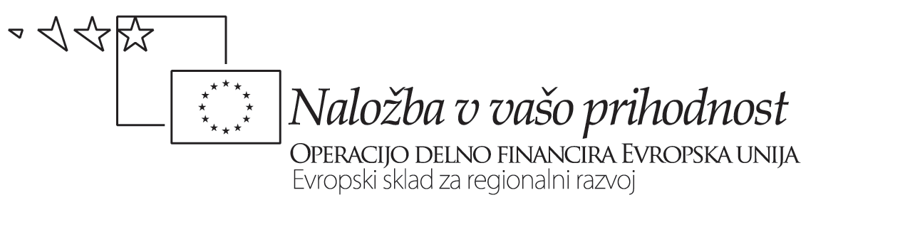

Številka: | 43001-69/2012-33 |  | oznaka naročila: | A-49/12 G
Datum: | 26.09.2012 |  | MFERAC: | 2415-12-000435/0

POJASNILA RAZPISNE DOKUMENTACIJE
za oddajo javnega naročila

Obvoznica Škofja Loka – II. in III. Etapa

Vprašanje:

Številka objave: JN9073/2012, Datum objave: 22.8.2012
Oddano: 26.9.2012, 09:33
Prosimo če preverite podane podatke za ventilatorje saj glede na izkušnje nam zahteve niso jasne.
reševalni rov: preverite ali morata biti ventilatorja res v reverzibilni izvedbi?
Preverite zahtevane število vrtljajev saj so isti kot za glavni ventilator.
Odgovor:

Podajamo odgovor vezan na postavko PREZRAČEVANJE PREDORA 01 03 01 - Ventilator za prezračevanje reševalnega rova:

Vseeno je ali je ventilator dvopolni (cca 2800 vrtljajev min⁻¹) ali štiripolni (1400 vrtljajev min⁻¹). Pomembno je, da se skladno z opisom postavke upošteva ostale zahtevane Tehnične podatke za vzdolžni aksialni ventilator v NEREVERZIBILNI izvedbi in z dušilcema zvoka (na sesalni in tlačni strani):
- premer tekača 600 mm
- zunanji premer 850 mm
- dolžina cca 2000 mm
- statični potisk v glavni smeri toka 400 N
- zračni pretok 10 m³/s
- moč elektromotorja 11 kW
- teža okvirno 350 kg.

